NOM :  Prénom : | LES TOXI-INFECTIONS ET LES PARASITOSES ALIMENTAIRES | Date :
Objectifs :
-Identifier les parasitoses alimentaires, les aliments responsables et les modes de transmission.
-Identifier leurs conséquences sur la santé du consommateur.
-Définir les toxi-infections alimentaires (TIA).
-Mettre en relation les principales TIA avec les microorganismes responsables.
-Définir un porteur sain.
-Indiquer les principaux symptômes des TIA.
-Indiquer les obligations d’une entreprise en cas d’intoxication alimentaire.
-Justifier les précautions à prendre dans la pratique professionnelle.

COMPÉTENCES PROFESSIONNELLES

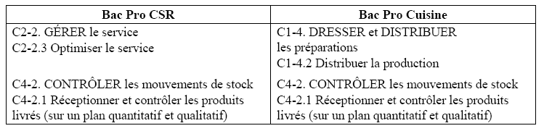

I- LES TOXI-INFECTIONS ALIMENTAIRES (TIA)

1°) Définitions

-TIA : C’est une ..............................................................contractée par ......................................................................

ou de ........................................................................par des .....................................................................................

Elle est due à la .........................................................dans l’organisme de ces .......................................................

et/ou à l’effet ......................................................qu’ils fabriquent au cours de leur croissance.

Relier chaque terme à sa définition.

Toxine |  |  | Individu qui héberge un mo pathogène mais qui ne présente pas les signes de la maladie. Il peut transmettre la maladie.
Porteur sain |  |  | Pouvoir toxique d’un mo, c’est à dire sa capacité à produire des toxines
Virulence |  |  | Poison synthétisé par les mo pathogènes qui ont des effets nocifs ou mortels.
Toxinogénèse |  |  | Pouvoir invasif d’un mo, c’est à dire sa capacité à se multiplier et à provoquer une maladie.

2°) La sévérité d’une TIA

La sévérité d’une TIA va dépendre :

De la .......................................

de l’hôte
De la ....................................

(quantité de mo et/ou de toxine)
Du ...........................................

du mo et/ou de la toxine

3°) Le pouvoir pathogène des toxines

........................... + .........................

Pouvoir PATHOGÈNE =
VIRULENCE + TOXINOGENESE

4°) La classification des toxines

Les toxines peuvent-être classées en fonction de deux facteurs : le lieu de leur production et la localisation de leur action dans l’organisme.

Lieu de production des toxines | Localisation de leur action dans l’organisme
Endotoxines :  .................................................................  (sécrétées à l’intérieur du mo et libérées dans  l’organisme lors de sa mort) | Neurotoxines :  .....................................................................................
Exotoxines :  ...........................................................................................  (phase exponentielle de croissance ou sporulation) | Entérotoxines :  ..................................................................................

II- LES DIFFÉRENTS TYPES DE TIA

L’infection alimentaire  PARASITAIRE | L’infection alimentaire  BACTERIENNE | L’infection alimentaire  VIRALE
mo = ........................  Origines : aliments parasités  ex : tænia (viande de bœuf ou porc mal cuite), toxoplasme (végétaux crus mal lavés, contamination par des animaux), anisakis (poissons crus mal cuits)  ou aliments contaminés par des parasites de l’environnement ou du le personnel  (douve, ascaris, amibe, oxyure, toxoplasme,...) | mo = ..............................  - Production d’entérotoxines par la majorité des bactéries:  Symptômes : ................................  .......................................................  ......................................................  Provoqués soit par la virulence de la bactérie (Salmonella, Listeria, ...)  ou par sa toxinogénèse (Staphylococcus aureus, Clostridium perfringens)  -Production de neurotoxines (Clostridium botulinium) :  Symptômes : troubles visuels, paralysie, décès | mo = .............................  Elle est due à un manque d’hygiène, ou liée à une consommation d’eau non traitée.

III- LES TOXI-INFECTIONS ALIMENTAIRES COLLECTIVES (TIAC)

-TIAC : ..................................................................................................................................................................................

.............................................................................................................................................................................................

-En cas de suspicion de TIAC, le responsable de l’établissement doit :

- .............................................................................................................................................................

- .............................................................................................................................................................

- .............................................................................................................................................................

IV- LES MESURES PRÉVENTIVES

Afin d’éviter la survenue d’un TIA, voici quelques mesures de prévention :

- ...............................................................................................................................................................................

- ...............................................................................................................................................................................

- ...............................................................................................................................................................................

- ...............................................................................................................................................................................
Situation : Vous travaillez dans une cuisine centrale. Aujourd’hui, vous produisez du bœuf bourguignon qui sera conditionné en barquette afin d’être distribué en liaison chaude dans un logement foyer pour le repas du midi.
Le lendemain, votre responsable vous signale que suite à la consommation du bœuf bourguignon, trois résidents du foyer logement ont présenté des symptômes correspondant à une toxi-infection alimentaire collective.

Document n°1 : Les principaux mo responsables des infections alimentaires
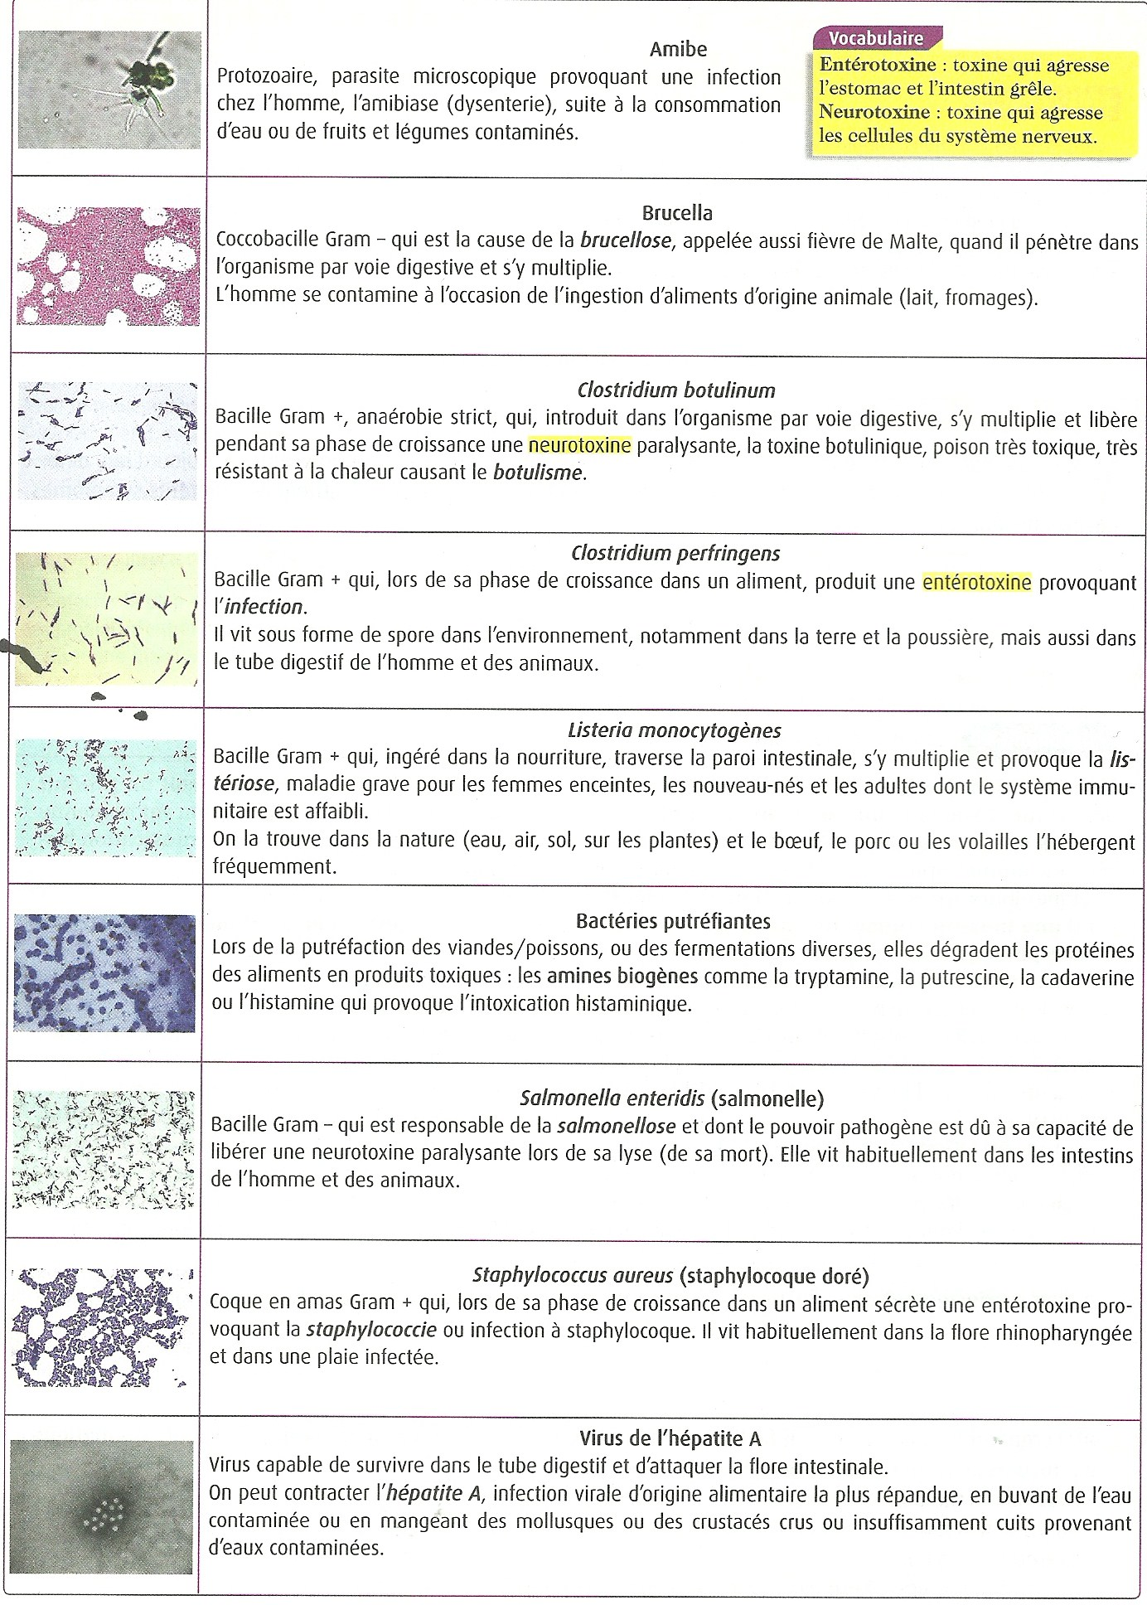
1- Préciser les modes d’action des mo responsables des infections alimentaires en complétant le tableau suivant à l’aide du Document n°2.

2- Classer dans le tableau suivant les mo responsables des infections alimentaires du Document n°1 selon leur mode d’action.
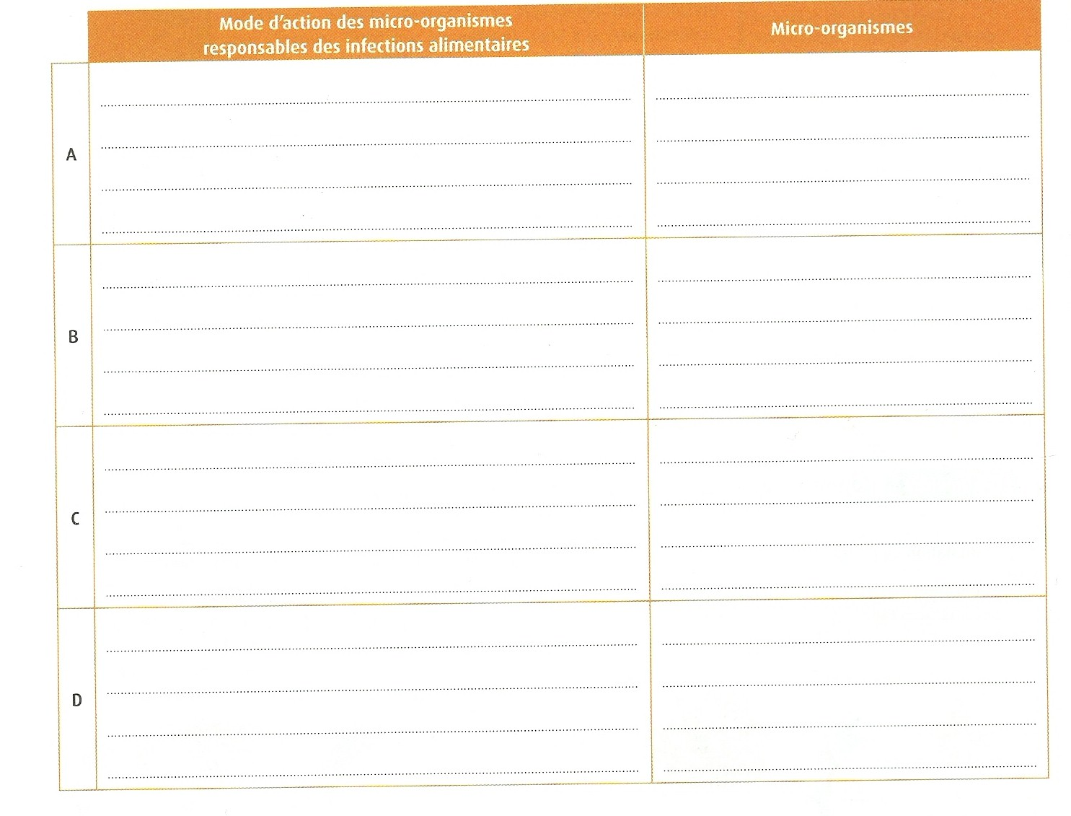
Document n°2 : Comment une infection alimentaire peut-elle être provoquée
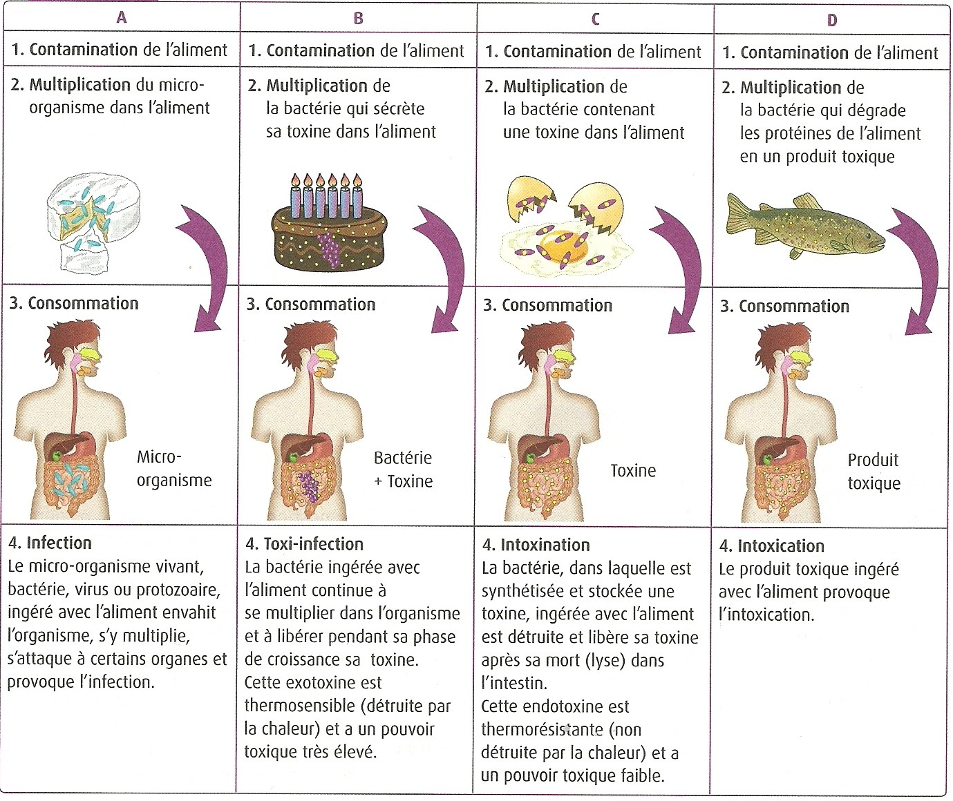

3- Indiquer les signes cliniques des TIAC en les nommant sous chacune des images suivantes :

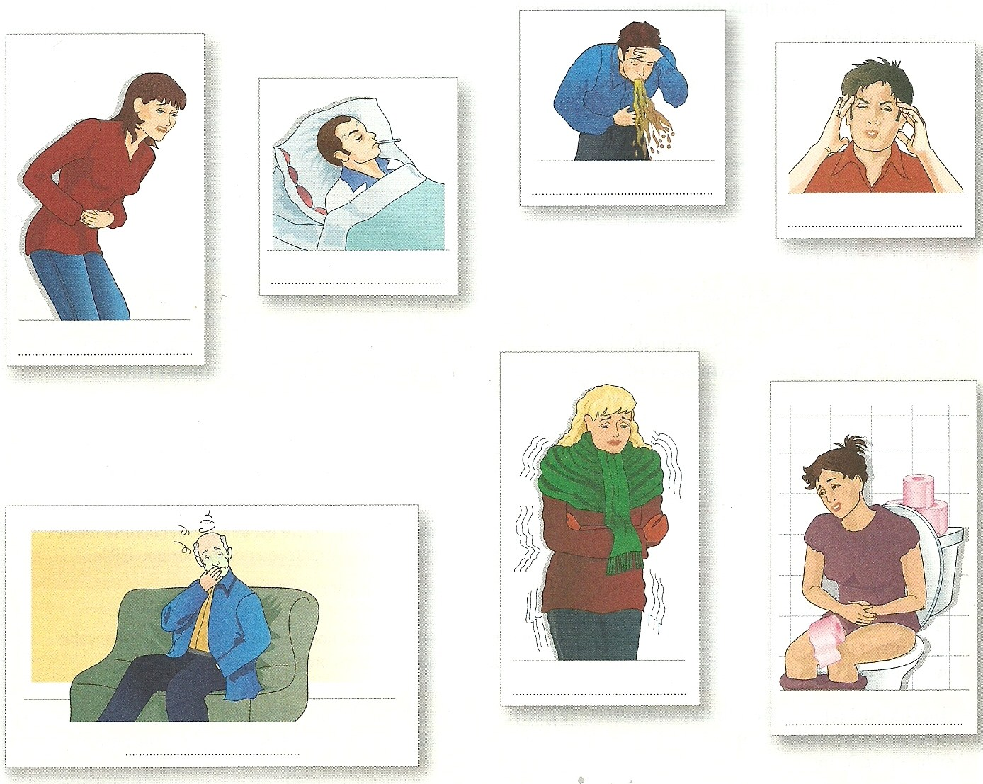

4- Recenser les aliments responsables de TIAC à l’aide du Document n°3

5- Préciser si les principaux aliments responsables des TIAC sont d’origine animale ou végétale à l’aide du Document n°3.

